Schwabenwoche vom 10. bis 15. Oktober 2016
Wäschekrone Fabrikverkauf bietet hochwertige Produkte aus den Hotel- und Gastronomiewäsche-Kollektionen zu besonders attraktiven Preisen

Laichingen, 30. September 2016 – Der Fabrikverkauf des Hotel- und Gastronomiewäsche-Profis Wäschekrone in Laichingen bietet das ganze Jahr über für jedermann Profiqualität zu attraktiven Preisen an. Während der Sonderaktion „Schwabenwoche“ vom 10. bis 15. Oktober 2016 haben Hoteliers, Gastronomen sowie Privatkunden die Gelegenheit, Kollektionsauslauf-Artikel aus den Bereichen Tisch-, Bett-, sowie Frottierwäsche und vieles mehr zu erstehen. Abgerundet wird das Angebot mit einer bunten Auswahl an Meterware für Tisch- und Bettwäsche zum Preis von 4,90 Euro/Kilo. Die vor kurzem neu eröffnete Matratzen-Ausstellung lädt darüber hinaus ein, Matratzen, Lattenroste, Topper und Bettwaren vor Ort zu testen und teilweise auch direkt mitzunehmen. Der Fabrikverkauf der Wäschekrone ist während der Schwabenwoche Montag bis Freitag von 9 bis 18 Uhr und Samstag von 9 bis 16 Uhr geöffnet.

Wer auf der Suche nach hochwertiger Tischwäsche für drinnen und draußen, nach stillvoller Bettwäsche für den Schlafbereich oder nach Frottierwaren für Bad und Wellness ist, wird ganzjährig im Laichinger Fabrikverkauf der Wäschekrone fündig. Doch während der „Schwabenwoche“ im Oktober macht die Schnäppchenjagd gleich noch mehr Spaß: Kollektionsauslauf-Artikel aus den Bereichen Tisch-, Bett-, und Frottierwäsche sowie Stoffe in vielen Farben und Dessins werden vom 10. bis 15. Oktober zu einem besonders guten Preis/-Leistungsverhältnis angeboten. Dies ist nicht nur für regional ansässige Hotellerie- und Gastronomiebetriebe interessant, sondern für jeden, der sein Zuhause mit Profiqualität ausstatten möchte, wie er sie aus Hotels und Restaurants kennt.

Neueröffnung Matratzen-Ausstellung
Rund ein Drittel seines Lebens verbringt der Mensch im Bett. Für eine erholsame Nachtruhe, die Entspannung für Rücken und Bandscheiben bietet, sollte das Schlafsystem optimal auf die individuellen Bedürfnisse angepasst sein. Mit der Neueröffnung der Matratzen-Ausstellung am Unternehmenssitz in Laichingen gibt Wäschekrone seinen Kunden die Möglichkeit, verschiedene Schlafsysteme Probe zu liegen, um die richtige Kaufentscheidung treffen zu können. Interessierte finden dort verschiedene Matratzentypen – von der Schaumstoff- bis zur Federkernmatratze – sowie Lattenroste, Topper und Bettwaren. Auch die Wäschekrone-eigene Boxspringbetten, welche sich nächtlich europaweit in zahlreichen Hotels bewähren, lassen sich vor Ort testen. Die meisten Produkte können dank der umfangreichen Lagerhaltung von Wäschekrone sogar direkt mit nach Hause genommen werden. Die Matratzen-Ausstellung ist ebenso wie der Fabrikverkauf während der Schwabenwoche Montag bis Freitag von 9 bis 18 Uhr und Samstag von 9 bis 16 Uhr geöffnet. Regulär hat der Fabrikverkauf samstags bis 13 Uhr geöffnet.

Bildmaterial
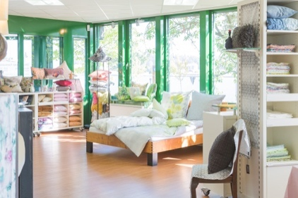 | 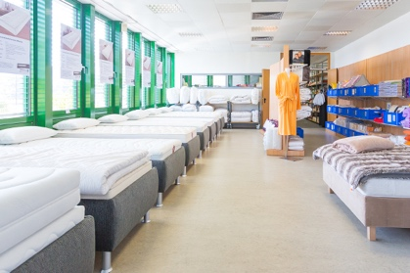
Während der Schwabenwoche erhalten die Kunden des Wäschekrone Fabrikverkaufs bewährte Profiqualität zu besonders attraktiven Preisen. | Matratzen, Topper, Lattenroste, Kissen und vieles mehr können in der neu eröffneten Matratzen-Ausstellung ausprobiert und zum Großteil direkt mitgenommen werden.

Bildanforderung
Bildmaterial zum Download finden Sie in unserem Medienportal press-n-relations.amid-pr.com (Suchbegriff „Waeschekrone-Schwabenwoche“). Selbstverständlich schicken wir Ihnen die Dateien auch gerne per E-Mail zu. Kontakt: waeschekrone@press-n-relations.de

Weitere Informationen:  Wäschekrone GmbH & Co. KG  Claudia Häberle  Hirschstraße 98  D-89150 Laichingen  Tel.: +49 7333 804-751  Fax: +49 7333 804-951  presse@waeschekrone.de  www.waeschekrone.de | Presse- und Öffentlichkeitsarbeit:  Press’n’Relations GmbH  Natasa Forstner  Magirusstraße 33  D-89077 Ulm  Tel.: +49 731 96 287-17  Fax: +49 731 96 287-97  waeschekrone@press-n-relations.de  www.press-n-relations.de

Wäschekrone
Wäschekrone hat seinen Firmensitz in Laichingen, einem bekannten Textilzentrum auf der schwäbischen Alb. Das Unternehmen entstand 1960 durch den Zusammenschluss von sieben Webereien und Wäscheproduzenten. Geschäftsführender Gesellschafter ist Hans Werner Groß. Am Stammsitz Laichingen beschäftigt der Traditionsbetrieb rund 70 Mitarbeiter. Wäschekrone hat sich auf die hohen Ansprüche in Hotellerie und Gastronomie spezialisiert. Angeboten wird eine der bundesweit umfassendsten Wäsche-Kollektionen für den Profibetrieb. Das breit gefächerte Angebot umfasst Tischwäsche, Bettwäsche, Betten, Bettwaren, Matratzen, Lattenroste, Frottierwaren, Küchenwäsche und Berufsbekleidung. Die Artikel werden international vertrieben. Nur Qualitätsprodukte mit exzellenter Verarbeitung und exquisiten Stoffen schaffen die hohe Hürde in die Kollektion. Kompetenz und Know-how gründen auf jahrelanger Erfahrung und sind Garant für Perfektion und Finesse. Im Kundenservice liegt die ganz besondere Stärke von Wäschekrone. Darunter fallen Sonderanfertigungen sowie Einstickungen und Einwebungen im hauseigenen Atelier. Als Partner für textile Werbemittel erstellt Wäschekrone individuelle Kundenpräsente. Ein Außendienst vor Ort gewährleistet qualifizierte Beratung. Eine weitere Vertriebsplattform ist der Wäschekrone-Online-Shop unter www.waeschekrone.de. Der Fabrikverkauf von Wäschekrone in Laichingen bietet darüber hinaus eine sehr umfangreiche Kollektion an exklusiven Heimtextilien bedeutender Markenhersteller und adressiert auch Privatkunden.

